ROS基础 – 实训套件
实验案例 – 教学参考手册
2摄像头与机械臂相对位置的参数标定
ROS基础 – 实训套件
实验案例 – 教学参考手册
6 06 Move_base与AMCL参数设置
ROS基础 – 实训套件
实验案例 – 教学参考手册
5 创建仿真机器人与现实机器人的同步
智能控制原理与技术
实验案例
2 摄像头与机械臂相对位置的参数标定
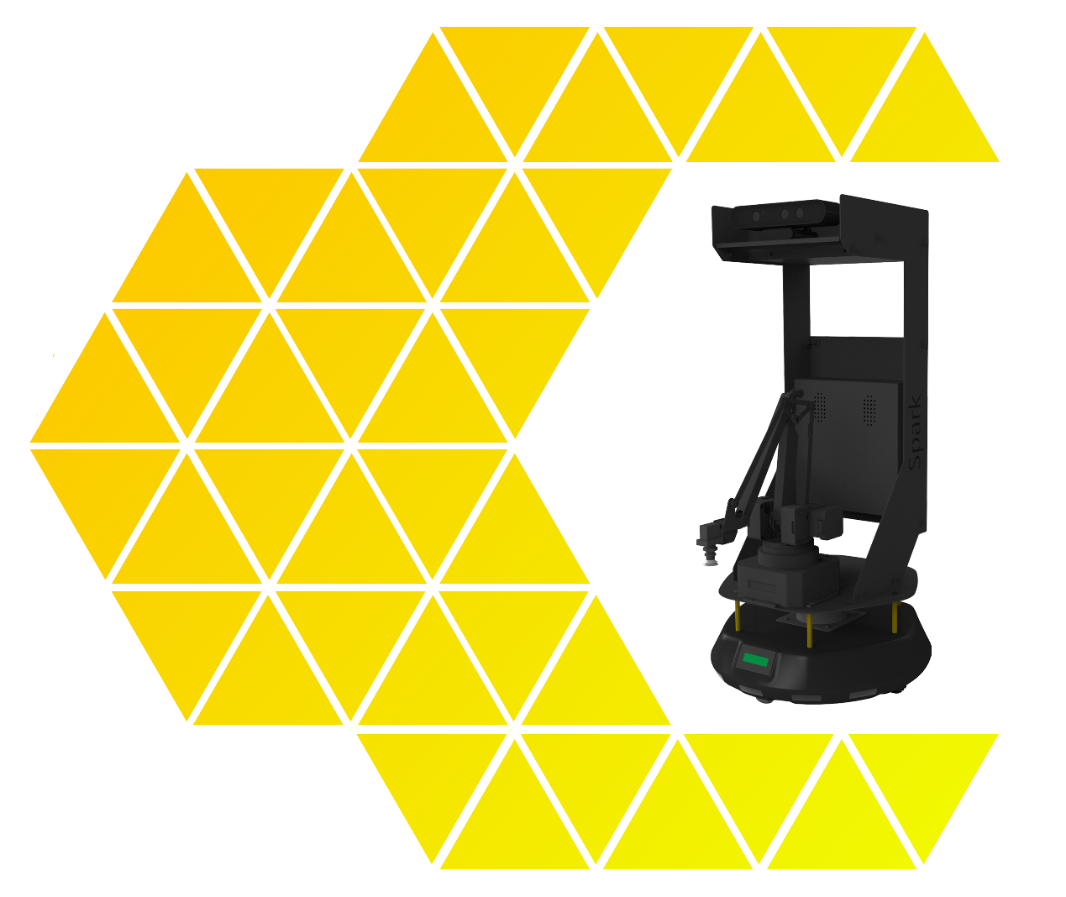

目 录
一、实验名称：摄像头与机械臂相对位置的参数标定 1
1、相关技能 1
2、相关知识点 1
3、实现效果 1
4、实验要求 2
5、实现思路 2
6、验证与测试 11
7、参考答案 12

一、实验名称：摄像头与机械臂相对位置的参数标定

1、相关技能
- ROS外接设备技能

2、相关知识点
- 机械臂标定点位置与摄像头参数拟合原理
- 传械臂标定点位置与摄像头参数标定方法
- 颜色识别算法运行

3、实现效果
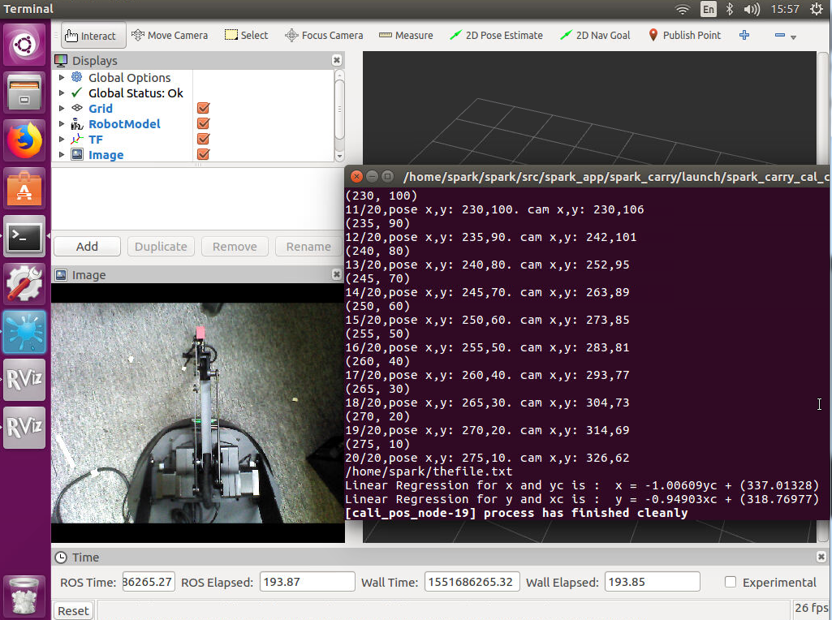
图3-1 拟合标定

4、实验要求
本实验要求：通过摄像头的图像结合机械臂运动，通过线性拟合得到相关结果。
  - SPARK硬件安装
  - 控制机械臂的定点移动源码
  - 摄像头订阅与视觉定位源码
  - 编写实现机械臂与摄像头标定的launch文件
  - 编译执行

5、实现思路

  - 硬件安装
    - 在机械臂的吸盘正上方的位置贴上一个18mm X 28mm左右的长方形红色纸。把摄像头向前下方旋转90度，让其与地面平行。 如图所示：
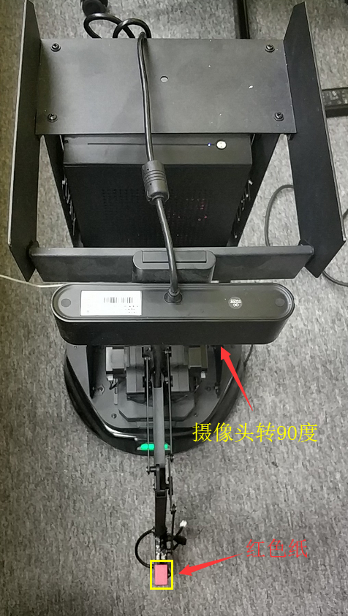

  - 控制机械臂的定点移动源码
    - 查看源码，路径为：~/spark/src/spark_app/spark_carry/nodes/cali_pos.py
+ 源码：
#!/usr/bin/env python
import sys
import rospy
import time
from std_msgs.msg import String
from spark_carry_object.msg import *
def talker():
global sta
pub1 = rospy.Publisher('position_write_topic', position, queue_size = 5)
pub2 = rospy.Publisher('cali_pix_topic', status, queue_size = 5)
pos = position()
sta = status()
rospy.init_node('cali_pos', anonymous=True)
r1 = rospy.Rate(1) # 1s
r2 = rospy.Rate(0.08) # 13s
r3 = rospy.Rate(0.2) # 5s
r4 = rospy.Rate(0.4) # 2.5s
r1.sleep()
pos.x = 120
pos.y = 0
pos.z = 35
pub1.publish(pos)
r2.sleep()
for i in range(20):
if rospy.is_shutdown():
break
r1.sleep()
pos.x = 180 + i * 5
pos.y = 200 - i * 10
pos.z = -110
pub1.publish(pos)
r1.sleep()
if i == 0:
r2.sleep()
else:
r4.sleep()
print(pos.x, pos.y)
pub2.publish(1)
r4.sleep()
r3.sleep()
if __name__ == '__main__':
try:
talker()
except rospy.ROSInterruptException:
pass
上述源码主要是实现定点定时对机械臂的运动控制，实现每次进行（5，10）单位的移动，共计20个点。并通过topic发布出去。
  - 摄像头订阅与视觉定位源码
    - 查看源码，路径为：~/spark/src/spark_app/spark_carry/nodes/cali_cam_cv3.py
+ 源码：
#!/usr/bin/env python
import roslib
import sys
import rospy
import cv2
import numpy as np
import math
import os
#import pandas as pd
from std_msgs.msg import String
from sensor_msgs.msg import Image
from swiftpro.msg import *
from cv_bridge import CvBridge, CvBridgeError
from sklearn.linear_model import LinearRegression
xc = 0
yc = 0
count = 20
index = 0
xarray = np.zeros(count)
yarray = np.zeros(count)
xc_array = np.zeros(count)
yc_array = np.zeros(count)
def image_callback(data):
global xc, yc
# change to opencv
try:
cv_image1 = CvBridge().imgmsg_to_cv2(data, "bgr8")
except CvBridgeError as e:
print(e)
# change rgb to hsv
cv_image2 = cv2.cvtColor(cv_image1, cv2.COLOR_BGR2HSV)
# extract blue
# LowerBlue = np.array([100, 90, 80])
# UpperBlue = np.array([130, 255, 255])
# mask = cv2.inRange(cv_image2, LowerBlue, UpperBlue)
# cv_image3 = cv2.bitwise_and(cv_image2, cv_image2, mask=mask)
# extract red
# lower mask (0-10)
lower_red = np.array([0,50,50])
upper_red = np.array([10,255,255])
mask0 = cv2.inRange(cv_image2, lower_red, upper_red)
# upper mask (170-180)
lower_red = np.array([160,50,50])
upper_red = np.array([180,255,255])
mask1 = cv2.inRange(cv_image2, lower_red, upper_red)
# join my masks
mask = mask0+mask1
cv_image3 = cv_image2.copy()
cv_image3[np.where(mask==0)] = 0
# gray process
cv_image4 = cv_image3[:,:,0]
# smooth and clean noise
blurred = cv2.blur(cv_image4, (9, 9))
(_, thresh) = cv2.threshold(blurred, 90, 255, cv2.THRESH_BINARY)
kernel = cv2.getStructuringElement(cv2.MORPH_RECT, (25, 25))
cv_image5 = cv2.morphologyEx(thresh, cv2.MORPH_CLOSE, kernel)
cv_image5 = cv2.erode(cv_image5, None, iterations=4)
cv_image5 = cv2.dilate(cv_image5, None, iterations=4)
# detect contour
# cv2.imshow("win2", cv_image5)
# cv2.waitKey(1)
_, contours, hier = cv2.findContours(cv_image5, cv2.RETR_TREE, cv2.CHAIN_APPROX_SIMPLE)
size = []
size_max = 0
for i, c in enumerate(contours):
rect = cv2.minAreaRect(c)
box = cv2.boxPoints(rect)
box = np.int0(box)
x_mid = (box[0][0] + box[2][0] + box[1][0] + box[3][0]) / 4
y_mid = (box[0][1] + box[2][1] + box[1][1] + box[3][1]) / 4
w = math.sqrt((box[0][0] - box[1][0])**2 + (box[0][1] - box[1][1])**2)
h = math.sqrt((box[0][0] - box[3][0])**2 + (box[0][1] - box[3][1])**2)
size.append(w * h)
if size[i] > size_max:
size_max = size[i]
index = i
xc = x_mid
yc = y_mid

# cv2.imshow("win1", cv_image1)
def command_callback(data):
global xc_array
global yc_array
global xarray
global yarray
global index
# s = '' + str(xc) + ' ' + str(yc) + '\n'
# file_pix = open('thefile.txt', 'a')
# file_pix.write(s)
# file_pix.close()
# print(xc, yc)
if index < 20:
xc_array[index] = xc
yc_array[index] = yc
xarray[index] = 180 + index * 5
yarray[index] = 200 - index * 10
print("%d/20,pose x,y: %d,%d. cam x,y: %d,%d" % (index+1, xarray[index], yarray[index], xc, yc))
# reshape to 2D array for linear regression
xc_array = xc_array.reshape(-1,1)
yc_array = yc_array.reshape(-1,1)
xarray = xarray.reshape(-1,1)
yarray = yarray.reshape(-1,1)
index = index + 1
if index == 20:
Reg_x_yc = LinearRegression().fit(yc_array, xarray)
Reg_y_xc = LinearRegression().fit(xc_array, yarray)
k1 = Reg_x_yc.coef_[0][0]
b1 = Reg_x_yc.intercept_[0]
k2 = Reg_y_xc.coef_[0][0]
b2 = Reg_y_xc.intercept_[0]
s = '' + str(k1) + ' ' + str(b1) + ' ' + str(k2) + ' ' + str(b2) + '\n'
filename = os.environ['HOME'] + "/thefile.txt"
file_pix = open(filename, 'w')
file_pix.write(s)
file_pix.close()
print(filename)
print("Linear Regression for x and yc is : x = %.5fyc + (%.5f)" % (k1, b1))
print("Linear Regression for y and xc is : y = %.5fxc + (%.5f)" % (k2, b2))
index = 0

def main():
rospy.init_node('image_converter', anonymous=True)
sub1 = rospy.Subscriber("/camera/rgb/image_raw", Image, image_callback)
sub2 = rospy.Subscriber("cali_pix_topic", status, command_callback)
try:
rospy.spin()
except KeyboardInterrupt:
print("Shutting down")
cv2.destroyAllWindows()
if __name__ == '__main__':
main()

    - 相关说明：
上述源码实现通过摄像头图像的订阅，检测出红色标签点的识别，计算出红色点的坐标，结合机械臂的坐标，进行线性拟合，把拟合后的结果保存到一个txt文件中。
其中，检测红色点部分如下:
+ 红色检测：
一般对颜色空间的图像进行有效处理都是在HSV空间进行的，然后对于基本色中对应的HSV分量需要给定一个严格的范围，下面是通过实验计算的模糊范围。
H: 0 — 180
S: 0 — 255
V: 0 — 255

此处把部分红色归为紫色范围：
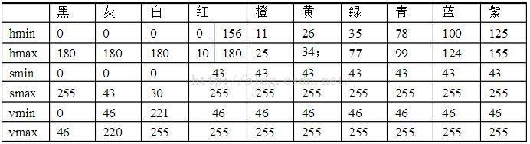
实现红色检测的源码部分如下：
# extract red
# lower mask (0-10)
lower_red = np.array([0,50,50])
upper_red = np.array([10,255,255])
mask0 = cv2.inRange(cv_image2, lower_red, upper_red)
# upper mask (170-180)
lower_red = np.array([160,50,50])
upper_red = np.array([180,255,255])
mask1 = cv2.inRange(cv_image2, lower_red, upper_red)
# join my masks
mask = mask0+mask1

    - 线性拟合部分如下：
+ 线性拟合：
if index == 20:
Reg_x_yc = LinearRegression().fit(yc_array, xarray)
Reg_y_xc = LinearRegression().fit(xc_array, yarray)
k1 = Reg_x_yc.coef_[0][0]
b1 = Reg_x_yc.intercept_[0]
k2 = Reg_y_xc.coef_[0][0]
b2 = Reg_y_xc.intercept_[0]
s = '' + str(k1) + ' ' + str(b1) + ' ' + str(k2) + ' ' + str(b2) + '\n'
filename = os.environ['HOME'] + "/thefile.txt"
file_pix = open(filename, 'w')
file_pix.write(s)
file_pix.close()
# 使用机械臂吸盘坐标与红色点在摄像头图片中的坐标进行线性拟合。并按k1 b1 k2 b2的排列保存到一个txt文件里面。待后续使用时调用。

  - 编写实现机械臂与摄像头标定的launch文件
    - 在SPARK实现机械臂与摄像头标定功能需要运行：
- 机械臂的驱动;
- spark驱动，包括机器人描述、相机、底盘;
- 摄像头订阅与视觉定位;
- 控制机械臂的定点移动;
- Rviz显示界面
内容如下：
+ launch文件：
<!--
机械臂与摄像头之间的校准功能。注意摄像头需要反着装，垂直向下。使用一个红色纸贴在吸盘的正上方当校准点。
-->
<launch>

<!--UARM机械臂-->
<include file="$(find swiftpro)/launch/pro_control_nomoveit.launch"/>

<!--spark驱动，机器人描述，相机，底盘-->
<include file="$(find spark_bringup)/launch/driver_bringup.launch"/>

<!--摄像头订阅与视觉定位-->
<node pkg="spark_carry_object" type="cali_cam_cv3.py" name="cali_cam_cv3_node" output="screen"/>

<!--控制机械臂的定点移动-->
<node pkg="spark_carry_object" type="cali_pos.py" name="cali_pos_node" output="screen"/>

<!--在rviz显示-->
<arg name="rvizconfig" default="$(find spark_carry_object)/rviz/carry_object.rviz" />
<node name="rviz" pkg="rviz" type="rviz" args="-d $(arg rvizconfig)" required="true"/>

</launch>

    - 保存并命名为spark_carry_cal_cv3.launch到~/spark/src/spark_app/spark_carry/launch/文件夹中。

  - 编译，执行
$ cd ~/spark
$ catkin_make

$ cd ~/spark
$ source ~/spark/devel/setup.bash
$ roslaunch spark_carry_object spark_carry_cal_cv3.launch

或者直接运行一键脚本：
$ cd ~/spark
$ ./onekey.sh
# 根据提示选择第8个功能“机械臂与摄像头标定”

运行程序，运行效果如下：

6、验证与测试

在控制台输入
$ cd ~/spark
$ source ~/spark/devel/setup.bash
$ roslaunch spark_carry_object spark_carry_cal_cv3.launch

或者直接运行一键脚本：
$ cd ~/spark
$ ./onekey.sh
# 根据提示选择第8个功能“机械臂与摄像头标定”

7、参考答案
spark_carry/文件夹中

